Перспективные азотсодержащие антиоксиданты для поливинилхлорида.
Рязанов Кирилл Сергеевич
Магистрант 2года обучения
Башкирский Государственный Университет,
Химический факультет Уфа. Россия.
Для ряда урацилов, в частности, 5-гидрокси-6-метилурацила и 6-метилурацила была установлена антиокислительная активность в реакциях радикально-цепного окисления изопропанола и 1,4-диоксана. В связи с этим представляет научный и практический интерес изучение влияние некоторых урацилов на термическую и термоокислительную деструкцию жесткого и пластифицированного поливинилхлорида, а также выявление закономерностей реологического поведения поливинилхлорида при сочетании с урацилами.
***
Объектами исследования стали 5-гидрокси-6-метилурацил (1), 5-гидрокси-3,6-диметилурацил (2), 5-гидрокси-1,3,6-триметилурацил (3), 1,3,6-триметилурацил (4), 6-метилурацил (5).

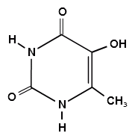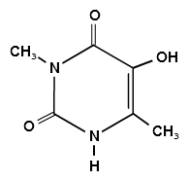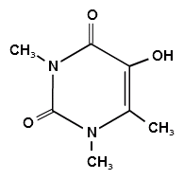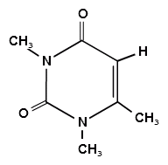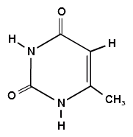
(1) (2) (3) (4) (5)

В условиях термической деструкции изученные урацилы практически не влияют процесс дегидрохлорирования ПВХ.
При введении урацилов в жесткий ПВХ и пластифицированный ПВХ приводит к значительному снижению скорости термоокислительного дегидрохлорирования полимера. Максимальное снижение скорости элиминирования HCl наблюдается при содержании урацилов 0,1 мас.ч./мас.ч. ПВХ.
Максимальной ингибирующей эффективностью характеризуется 1,3,6-триметилурацил. По ингибирующей эффективности в отношении термоокислительного дегидрохлорирования жесткого и пластифицированного ПВХ урацилы располагаются в ряд:
1,3,6-триметилурацил > 5-гидрокси-1,3,6- триметилурацил > 5-гидрокси- 3,6-диметилурацил > 5-гидрокси-6-метилурацил > 6-метилурацил.
Ингибирующее влияние урацилов на распад ПВХ также было установлено по показателю «время термостабильности» полимерной ПВХ-композиции, дополнительно содержащей стабилизатор акцептор HCl.
Выявлено влияние урацилов на реологические свойства ПВХ-композиций по показателю текучести расплава. Введение урацилов в ПВХ приводит к незначительному повышению показателя текучести расплава, что положительно сказывается на формовании ПВХ-композиций.
Таким образом, показано, что изученные урацилы являются эффективными антиоксидантами процесса термоокислительного распада пластифицированного ПВХ, увеличивают термостабильность полимера, а также незначительно увеличивают показатель текучести расплава,. Учитывая тот факт, что урацилы обладают низкой токсичностью они представляют потенциальный интерес для использования при получении пластифицированных ПВХ-материалов пищевого и медицинского назначения.

